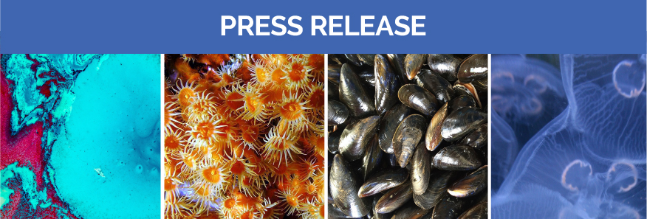

Conferência internacional junta 400 participantes para partilhar experiências e oportunidades na área do mar

A conferência decorre entre 18 e 29 de janeiro, juntando quase 400 participantes, entre cientistas, representantes da indústria e decisores políticos, numa partilha de experiências, conhecimentos e oportunidades para se estabelecerem parcerias. O programa inclui convidados de peso, palestrantes que participaram no programa ASSEMBLE Plus, mesas redondas e demonstração dos serviços prestados pelas várias infraestruturas marinhas da rede ASSEMBLE Plus.
As demonstrações incluem os mais recentes avanços em termos de biologia marinha e ecologia, tecnologias state-of-the-art disponíveis nas estações marinhas e institutos, explicação de como aceder a recursos biológicos e infraestruturas, como melhorar os serviços prestados e qual o impacto dos mesmos na indústria e sociedade.
Esta será igualmente uma oportunidade para realçar a investigação levada a cabo pelo ASSEMBLE Plus nas áreas de observatórios de genómica, bancos de criopreservação de organismos marinhos, genómica funcional, instrumentação e mergulho científico.

Os participantes nesta Conferência terão ainda oportunidade de participar em encontros business-to-business (b2b) de forma a fomentar o networking, para além de acesso a uma plataforma de marketplace, onde podem apresentar os seus próprios produtos e serviços, procurar parceiros estratégicos para projetos e/ou investimentos.

A “ASSEMBLE Plus Conference 2021” vai decorrer online, sendo um grande desafio para todos os participantes e comunidade científica. No entanto, "é uma oportunidade que nos permite chegar a uma audiência mais ampla e que tem um impacto menor no ambiente, pois não se realizam viagens", afirma Nicolas Pade, diretor executivo do EMBRC e coordenador do projeto ASSEMBLE Plus.
No decorrer da conferência irão ser partilhadas "novas ferramentas desenvolvidas para organismos-modelo, sistemas experimentais inovadores, técnicas de investigação e o apoio à ciência desenvolvida dentro do campo biológico marinho. Também mostraremos ao longo do evento muitas das instalações que podem ser acedidas em várias organizações de investigação em toda a Europa", explica.

Começa esta segunda-feira a conferência online “ASSEMBLE Plus Conference 2021 - Marine biological research at the frontier”, organizada pelo Centro de Ciências do Mar do Algarve (CCMAR), no âmbito do projeto ASSEMBLE Plus em parceria com a infraestrutura europeia EMBRC-ERIC.
 | 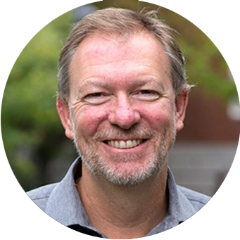
RUDOLF AMANN  max-Planck-Institut für Marine Mikrobiologie, Alemanha | CHRIS BOWLER  Institut de Biologie de l’Ecole Normale Supérieure, França | COLIN BROWNLEE  Marine Biological Association, UK
 | 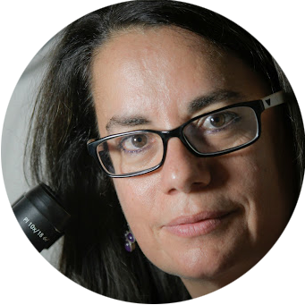
ESTER SERRÃO  Centro de Ciências do Mar do Algarve, Portugal | MARIA INA ARNONE  Stazione Zoologica Anton Dohrn, Itália | VINCENT LAUDET  Okinawa Institute of Science and Technology Graduate University, Japão
Este evento permite não só discutir sobre o futuro das infraestruturas da Europa, mas também alargar as relações dos investigadores com os decisores políticos, que muito têm contribuído com dados científicos para melhorar a tomada de decisões, acrescenta Nicolas Pade.

Faro, 18 de janeiro de 2021

Sobre os Oradores da Conferência
Sobre o CCMAR/UAlg
O Centro de Ciências do Mar - CCMAR - é um dos principais centros de investigação em marinha em Portugal. Com a Universidade do Algarve e o Instituto Português do Mar e da Atmosfera (IPMA) como parceiros estratégicos, o CCMAR promove investigação multidisciplinar e formação avançada relacionadas com o meio marinho, com ênfase nos processos de alterações ambientais que afetam os ecossistemas marinhos. Para mais informação visite www.ccmar.ualg.pt

Sobre o ASSEMBLE Plus
O ASSEMBLE Plus é um projeto financiado pela Horizon 2020, com 26 parceiros de 16 países, e que reúne e integra infraestruturas chaves de investigação nacionais e regionais muito diversificadas em toda a Europa. O objetivo do projeto ASSEMBLE Plus é estimular a excelência na investigação fundamental e aplicada na Europa nos domínios da biologia e ecologia marinhas. Para tal, os investigadores das universidades e indústria dispõem de um programa de acesso às instalações e recursos das suas estações biológicas marinhas com qualidade comprovada. Estas estações oferecem uma grande variedade de serviços, incluindo acesso aos ecossistemas marinhos, recursos biológicos marinhos únicos, instalações experimentais e analíticas de última geração com fluxos de trabalho integrados.

Para mais informações, contacte:
Andreia Pinto
Communications Manager
aspinto@ualg.pt
Tlm: +351 913794995

Bárbara Cadete
Communication Office
bscadete@ualg.pt
Tlm: +351 967277005

